兩岸醫療交流現象之我見
臺北醫學大學董事長李祖德醫師
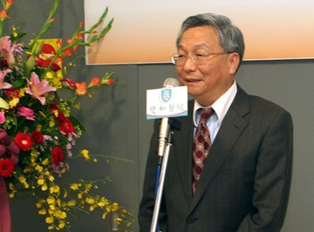
潛心綜觀兩岸醫療界的交流雖然頻繁，但彼此溝通仍侷限於表象，就像只看到時鐘上的指針，但無法真正見到指針下機械的動態，假如連身處醫界本身都無法洞悉，那麼社會一般民眾又怎麼能清楚了解對岸醫療產業的真實現況? 更徨論對自身健康以及對周邊醫療資源的珍惜與運用。
台灣產業由於靠代工起家，各種中小企業多以在自身產業中謀求基本生存為導向;醫療產業也不例外;也因此如何深耕台灣醫療產業精緻化成了我們共同戮力的目標和方向。
台灣醫療界一向位自身技術先進的現象汲汲營營;卻忽略以及低估大陸方面在整體資源和研究創進的深耕優勢在未來十年後所帶來的長遠影響。
大陸醫療改革措施跳過台灣重視病患後段的疾病治療，而是直接著力於民眾的「亞健康管理」,也是預防醫學的重要精神。其本質在學習台灣的醫事服務流程及成本管理，而非台灣的醫學技術。
我知道這個說法台灣醫界很多人不認同，但這個事實現象必須有人直接點出，否則整天陷入過多的醫院評鑑與過度重視健保局點數的迷思，產生醫界許多不必要的內耗。我因此呼籲台灣醫界應該以更宏觀的角度和包容態度來看待兩岸醫療產業。（撰文者／台北醫學大學董事長李祖德醫師）

